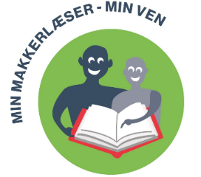

Kære forældrenes navn

Dit barn er inviteret til at være med i Min makkerlæser – min ven.
Noget af det vigtigste for at klare sig godt i skolen er, at man er god til at læse. Det er også vigtigt, at man forbinder læsning med noget positivt! Det er nemlig lettere at lære ting, hvis man har det godt imens.
Derfor har vi lavet et særligt læsetræningstilbud, som både er effektivt og hyggeligt. Vi uddanner unge mennesker fra lokalområdet til at læsetræne med børnene. De sættes sammen to og to og læser sammen to gange om ugen i skriv antal uger. De følger en effektiv læsetræningsmetode, som er afprøvet i flere lande bl.a. England og Sverige. Metoden hedder makkerlæsning, og det er en simpel metode, som de unge lærer på et kursus.
Læsningen finder sted skriv ugedag 1 og skriv ugedag 2 kl. skriv tidspunkt på skriv hvor læsningen finder sted.
Der vil altid være en voksen til stede, som kan holde ro og orden, og som hjælpe, hvis der opstår problemer, eller børnene har behov for hjælp.
Skriv her, hvordan I vil kontakte dem, i forhold til det videre forløb.
Venlig hilsen
Skriv navn og kontaktoplysninger på afsender.

